学科 | 創造工 学科 | 学籍番号 | ２ | ５ | T | ３ | ５ | ８
コース | 情報 コース | 氏名 | ムハマド アズリズ ダニアル
■講義を受けながら，気付いたことを短文で記入する。（第３位まで順位を付ける）
No. | 気付いたこと（新発見，確認，再認識，共感，疑問）など | 順位
１ | リスクマネジメントのシステムに関係するもの  法令、ガイドライン、保険、その他のサポート団体 | １
２ | 法令  守らなければいけない法律やルールのこと  例：製品を作る会社は、安全なものを作る法律を守らないといけない | ２
３ | ガイドライン  守るのがおすすめされているルール。義務ではないけど、守ると良い  例：ISO31000（リスクマネジメントの国際的なガイドライン） | ３
４ | 保険  事故や災害など起きたときに、お金のサポートをしてくれる仕組み  例：火災保険に入っていれば、火事のときにお金をもらえる
５ | その他のサポート団体  何か起きたときに助けてくれる人たちや団体など  例：消防、警察、医療機関、ボランティア、自治体、地域コミュニティなど．．．
６ | リスクにかかわる法令の分類  過失責任主義  無過失責任主義
７ | 過失責任主義  これは「ミスや不注意があったときに責任が発生する」という考え方  もし会社や人がしっかり注意していたら、責任は問われない  例：お店で床がぬれていて滑った（お店が注意していなかったら責任ある）
８ | 無過失責任主義  これは「ミスがなくても責任がある」という考え方  特に、危険なものを扱う企業や製品に対してよく使われる  例：製品に欠陥があってけがをした → 作った会社は注意していても責任を取らなければならない  PL法 (Product Liability Law) など
９ | リスクマネジメントプロセス  - リスクの特定  - リスクの分析  - リスクの評価  - リスクへの対応  - モニタリングと見直し  - コミュニケーションと相談
１０ | リスクマネジメントプロセス  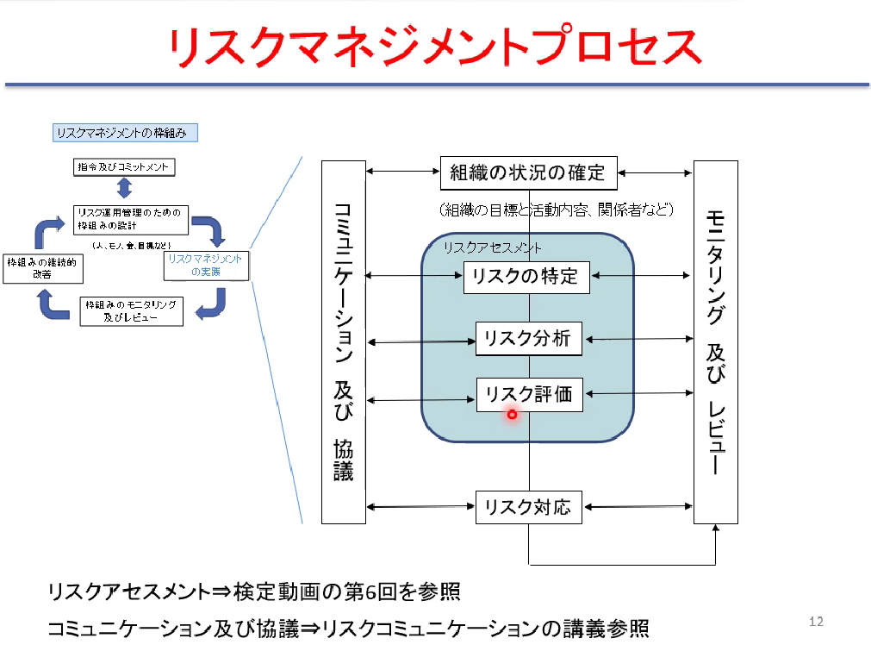

■上記のベスト３を参考にしながら，今日の気付きをまとめてみよう。
リスクマネジメントに関係する4つの要素がある：
- 法令：守らなければならない法律で、安全や責任に関する最低限のルールだ
- ガイドライン：まもることがおすすめさられている基準。法律ほど強制力はないが、専門家や国が出す「望ましい行動」の基準だ
- 保険：事故や損害が起きたときに、金銭的に助けてくれる仕組み
- 地域・団体サポート：消防や警察、ボランティアなどの外部サポート。外部と連携することで、緊急時に早く対応できます。
これら4つの要素をバランスよく取り入れることで、より強いリスクマネジメント体制を作ることができる。

■自由記述（気づきに対する考察、疑問に対して自分で調べられたこと等）

